Міністерство освіти і науки України
Львівський національний університет імені Івана Франка
Факультет електроніки та комп’ютерних технологій
Кафедра оптоелектроніки та інформаційних технологій

Звіт
Про виконання лабораторної роботи №1
«ОСНОВИ АЛГОРИТМІЗАЦІЇ. НАЙПРОСТІШІ АГОРИТМИ.»

Виконав:
студент групи ФЕП-12с
Ващенок А.Г.
Перевірив:
ас. Васюта В.М.
Львів-2026
Мета: Опанувати основи, поняття та принципи побудови алгоритмів. Навчитися самостійно складати найпростіші алгоритми розв’язку математичних рівнянь.
Завдання 2. Математична форма обчислення площі трикутника
Для обчислення площі трикутника за трьома відомими сторонами (a,b,c) використовується формула Герона.
- Спочатку обчислюють півпериметр трикутника: $\text{p}\text{=}\frac{(a+b+c)}{2}$
- Тоді площа трикутника: $S=√p(p-a)(p-b)(p-c)$
Формула застосовна лише тоді, коли задані довжини утворюють трикутник, тобто виконується нерівність трикутника: сума будь-яких двох сторін більша за третю (a+b>c,a+c>b,b+c>aa+b>c,a+c>b,b+c>a).
2. Блок-схема алгоритму
Блок-схему побудовано згідно з вимогами ДСТУ. У ній використано такі фігури: овал — початок і кінець алгоритму, паралелограм — введення та виведення даних, прямокутник — обчислення, ромб — перевірка умови.
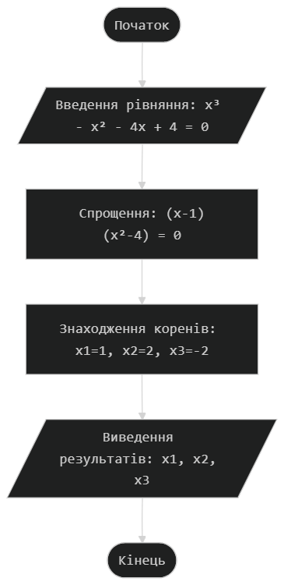
Алгоритм працює так: спочатку вводимо довжини сторін a,b,ca,b,c. Далі перевіряємо, чи існує такий трикутник. Якщо умова не виконується, виводимо повідомлення «Трикутник не існує» і алгоритм завершується. Якщо ж виконується, то обчислюємо півпериметр pp, потім площу SS за формулою Герона і виводимо результат.

Висновок: Під час виконання лабораторної роботи я навчився записувати розв'язок задачі в математичній формі та подавати його у вигляді блок-схеми. Я записав формулу Герона, за якою обчислюють площу трикутника за трьома його сторонами, та умову існування трикутника. Також я побудував блок-схему цього алгоритму, у якій є введення даних, перевірка умови та обчислення площі. Мету роботи досягнуто.

